R E Q U E R I M E N T O Nº. 013

SESSÃO ORDINÁRIA DE 5/2/2018

Excelentíssimo Senhor Presidente Da Câmara Municipal:

Considerando que na Rua João Carlos Gonçalves, nas proximidades do número 175, no bairro Jardim Cedro, está tendo grande acúmulo de água proveniente da chuva;

Considerando que, por não ter por onde escorrer, essa água desce pela rua e, consequentemente, causa alagamentos, adentrando a diversas residências na referida localidade (fotos anexas);

Considerando que tal situação causa transtornos aos moradores, que tem suas casas invadidas pela água suja, bem como o risco de transmissão de doenças;

Considerando que este vereador foi procurado pelos moradores da região,

REQUEREMOS, depois de cumpridas as formalidades regimentais, ouvido o Plenário, seja oficiado ao Senhor Secretário Municipal Infraestrutura, ANDRÉ LUIZ PERES, solicitando, nos termos da Lei Orgânica do Município, informar sobre a possibilidade de realizar estudos a fim de melhorar a drenagem da água proveniente da chuva na Rua João Carlos Gonçalves, no Jardim Cedro, bem como a instalação de galerias pluviais, visando sanar o problema do acúmulo de água na localidade, atendendo a pedidos dos moradores.

Plenário “Ver. Laurindo Ezidoro Jaqueta”, 5 de janeiro de 2018.

Vereador Autor CULA
PSC

ACVZ/aco

[PARTE INTEGRANTE DO REQUERIMENTO 0013/2018]

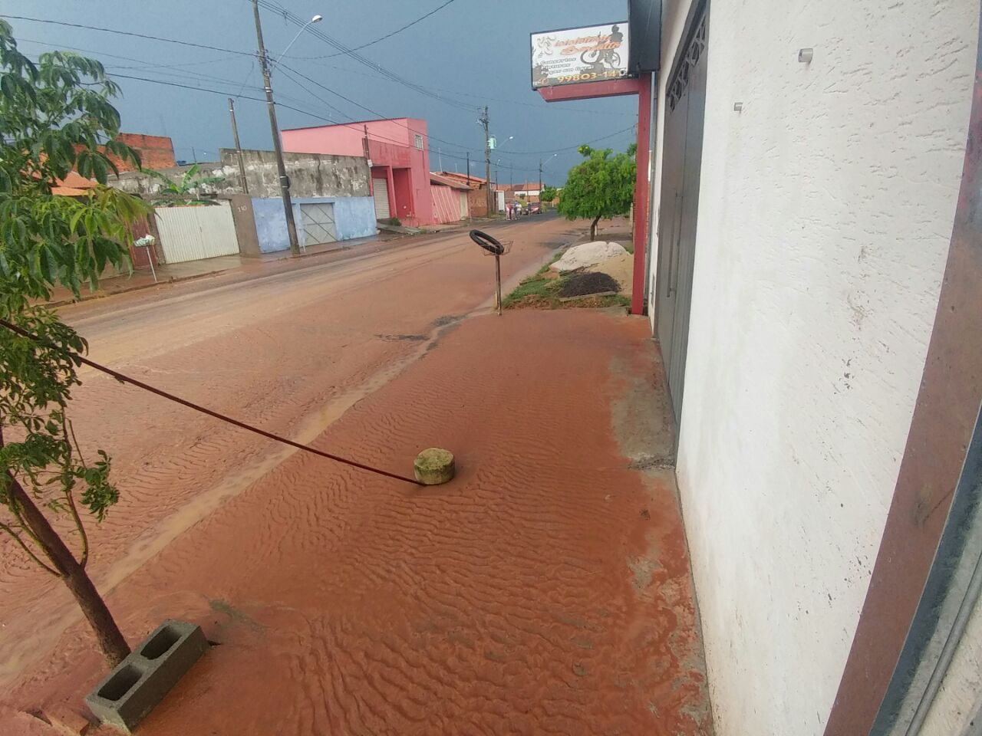 | 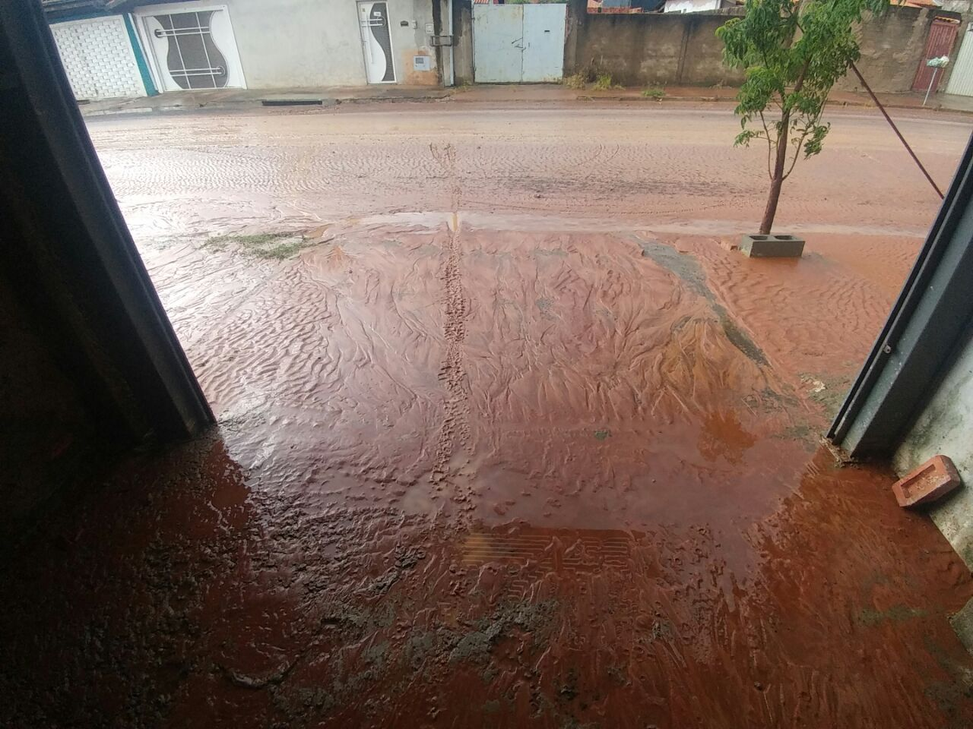
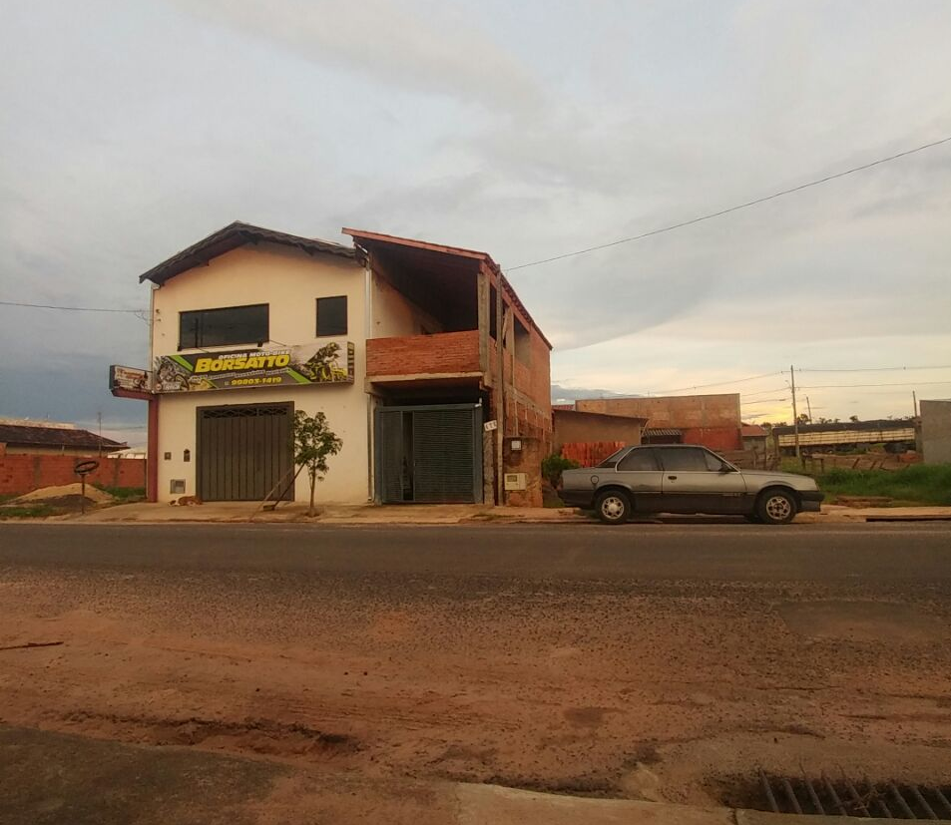 | 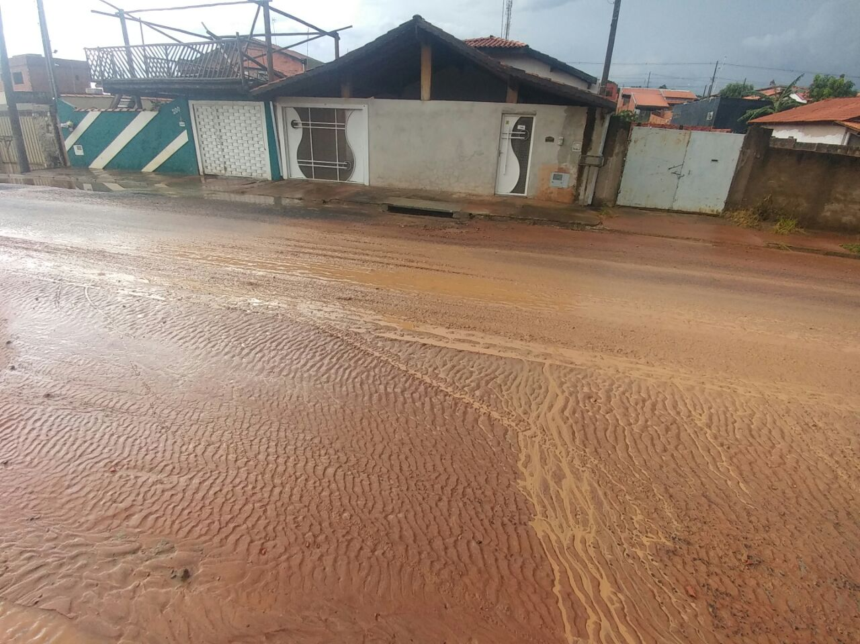
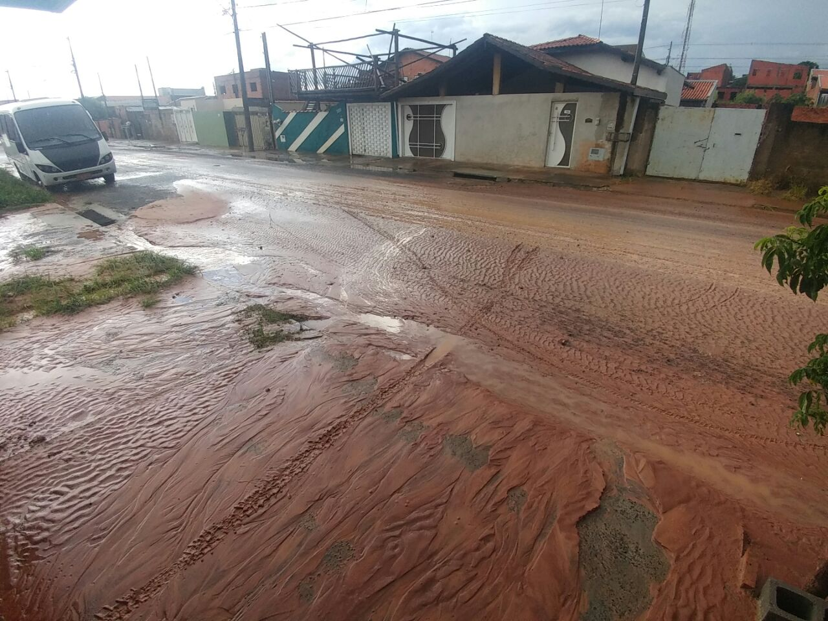 | 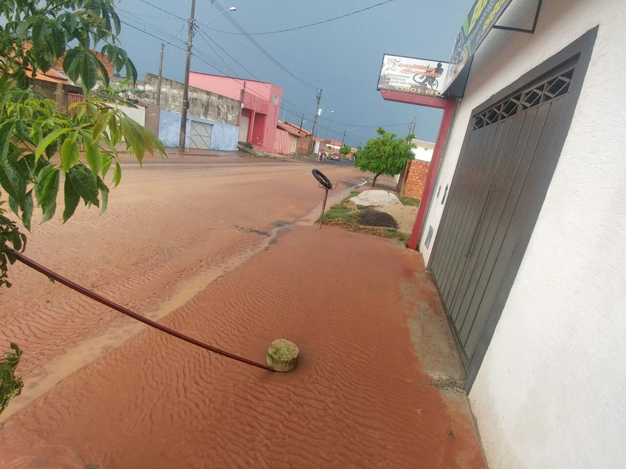
[PARTE INTEGRANTE DO REQUERIMENTO 0013/2018]

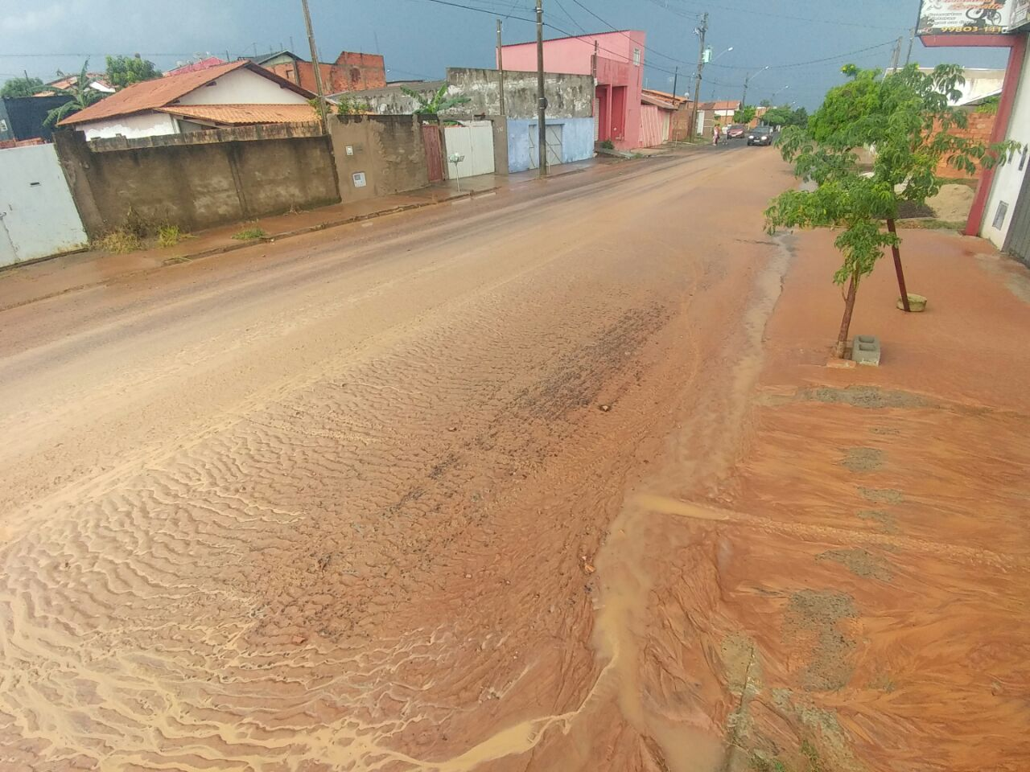 | 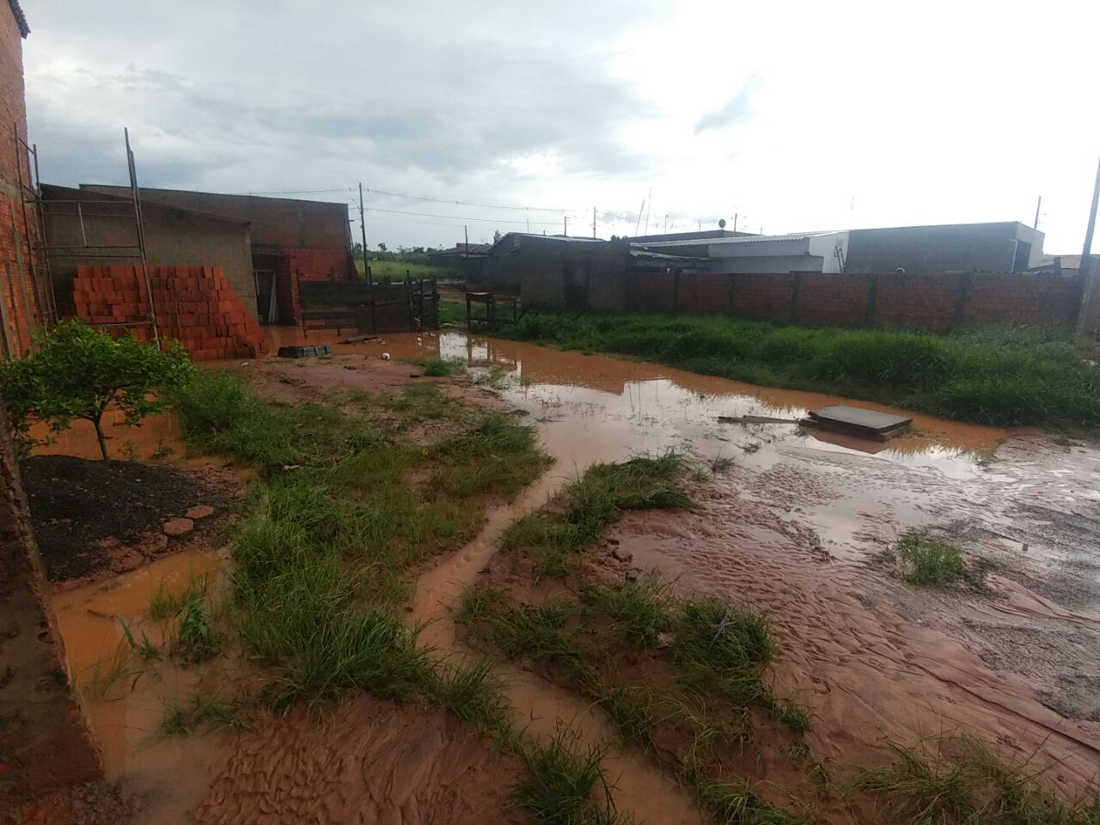
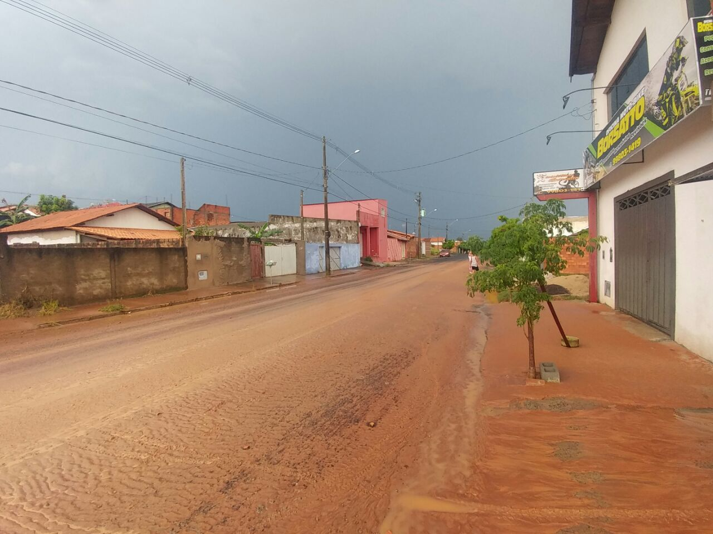 | 